LABORATÓRIO DE REDES - Teste do Wireshark
Nomes: Gustavo de Assis & Arthur Bracarense

Conecte seu computador à Internet. Faça o seguinte:
1) Abra uma janela de terminal. Digite ipconfig /all (Windows) ou ip a ou ifconfig (Linux). Qual é o número IP da máquina que você está utilizando?
172.22.0.71
2) Digite nslookup gaia.cs.umass.edu. Quais são os endereços IP deste servidor web (ATENÇÃO que os endereços IPv4 e IPv6 do servidor Gaia são os que aparecem ao final do comando, após Name: gaia.cs.umass.edu, pois o primeiro é o endereço do servidor DNS que respondeu à consulta)?
Server: 127.0.0.53
Address: 127.0.0.53#53

Non-authoritative answer:
Name: gaia.cs.umass.edu
Address: 128.119.245.12

3) Inicie o navegador.
OK.
4) Inicie o software Wireshark (se estiver no Linux, e as interfaces de rede não aparecerem, abra um terminal e execute os comandos sudo su depois wireshark &). Você verá inicialmente uma janela semelhante à mostrada a seguir.
OK.
5) Para iniciar a captura de pacotes, dê um duplo clique na interface de rede que está ativa e conectada à Internet (dica: é a interface na qual aparece atividade no gráfico à direita). Assim que começar a captura de pacotes, pacotes começarão a aparecer mensagens na tela superior da tela principal do programa.
OK.
6) Enquanto o Wireshark está em execução, volte para o navegador e acesse a página (com http://): http://gaia.cs.umass.edu/wireshark-labs/INTRO-wireshark-file1.html Uma página será exibida em seu navegador. Para exibir essa página, seu browser contatará o servidor HTTP em gaia.cs.umass.edu e trocar mensagens HTTP com o servidor para realizar o download desta página. Os quadros Ethernet contendo essas mensagens HTTP serão capturados pelo Wireshark.
OK.
7) Depois abra uma nova aba do navegador e acesse a página de teste do referer (esse endereço só pode ser acessado fora da rede do CEFET), depois clique no link indicado na página.
OK.
8) Após o seu browser apresentar a página INTRO-wireshark-file1.html e a página de teste do referer, pare a captura de pacotes, selecionando o ícone de STOP (quadrado vermelho) na janela de captura do Wireshark. Você tem agora pacotes de dados que contém todas as mensagens trocadas entre o seu computador e outras entidades de rede. Os pacotes HTTP trocados com o servidor web gaia.cs.umass.edu devem aparecer em algum lugar na listagem de pacotes capturada, mas haverá muitos outros tipos de pacotes exibidos, mesmo que a única ação que você fez foi o download de uma página web, havia evidentemente, muitos outros protocolos em execução no computador que não são vistos pelos usuário.
OK.
9) Digite http (em letras minúsculas - todos os nomes de protocolo estão em letras minúsculas no Wireshark) na janela de especificação filtro (filter) e clique a tecla Enter ou no botão com uma seta para a direita. Isso fará com que apenas mensagens HTTP sejam exibidas. Se quiser filtrar também por endereço IP, pode digitar no filtro o IP do servidor Gaia obtido anteriormente: http and ip.addr==128.119.245.12
OK.
10) Procure pelo pacote da mensagem HTTP GET que foi enviada de seu computador para o servidor HTTP gaia.cs.umass.edu. Quando você seleciona a mensagem HTTP GET, o frame Ethernet, o datagrama IP, o segmento TCP e HTTP cabeçalho da mensagem informações serão exibidas na tela intermediária. Ao clicar no sinal + para expandir as informações, detalhes dos protocolos de cada camada Frame, Ethernet, Protocolo de Internet, Transmission Control Protocol e Hypertext Transfer Protocol serão exibidas. Maximize as informações apresentadas sobre o protocolo http e responda:
a) Pesquise sobre os seguintes campos do cabeçalho do protocolo HTTP e indique o que
eles significam:
REFERÊNCIA: https://developer.mozilla.org/pt-BR/docs/Web/HTTP
GET
O método HTTP GET solicita uma representação do recurso especificado.
HOST
O cabeçalho de solicitação de Host especifica o nome de domínio do servidor (para hospedagem virtual), e (opcionalmente) o número da porta TCP no qual o servidor está escutando.
CONNECTION
O cabeçalho Connection controla se a conexão se mantém aberta ou não após o término da transação atual. Se o valor for keep-alive, a conexão é persistente e não fecha, permitindo que requisições futuras ao mesmo servidor sejam feitas.
USER-AGENT
O cabeçalho de requisição User-Agent é uma cadeia de caracteres característica que permite servidores e pares de rede identificar a aplicação, sistema operacional, fornecedor, e/ou versão do agente de usuário requisitante.
ACCEPT
O cabeçalho de requisição HTTP Accept anuncia quais tipos de conteúdo, expressos como MIME types, o cliente é capaz de entender.
ACCEPT-ENCODING
O cabeçalho de requisição HTTP Accept-Encoding indica qual codificação de conteúdo, usualmente um algoritmo de compressão, o cliente está apto a entender.
ACCEPT-LANGUAGE
O cabeçalho HTTP Accept-Language anuncia quais linguas o cliente é capaz de entender, e qual é a preferência do variante do Locale.
REFERER (Obs.: este campo só aparece em páginas que foram solicitadas a partir de links em outra página, por exemplo a página de teste referer, e usando http, sem TLS/SSL)
O cabeçalho de requisição HTTP Referer contém o endereço da página web anterior do qual a página atual requerida foi chamada.
b) Baseado na resposta anterior, por que quando digitamos em um navegador www.google .com, ele nos direciona para o site em Português do Google? Ou por que quando navegamos em uma página cujo idioma é diferente do idioma configurado no computador aparece uma mensagem perguntando se queremos traduzir a página para o
nosso idioma? Como o servidor da página sabe estas informações sobre nosso computador?
Essas informações são obtidas com o cabeçalho ACCEPT-LANGUAGE.
c) Procure pela mensagem http de requisição (GET) da página de RESPOSTA do teste do referer e clique na linha deste pacote. Verifique o conteúdo do campo Referer e responda qual a importância deste campo para o servidor que recebe a requisição de uma página?
PS: AQUI EU MUDEI DE COMPUTADOR :)
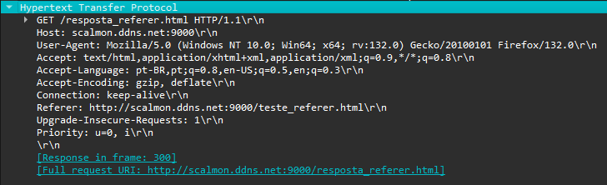
Esse campo contém o endereço da página web anterior do qual a página atual requerida foi chamada, então é importante para controle de fluxo.
d) Se você desenvolver uma página web, para quê você poderia utilizar a informação do
campo USER-AGENT?
Poderia usar para fazer uma experiência individual para o usuário, por exemplo, para uma pessoa que usa windows, eu poderia usar recursos ou fornecer downloads e serviços que servem para o windows.
11) acesse o endereço (com http://): http://gaia.cs.umass.edu/wireshark-labs/HTTP-wireshark-file1.html
OK.
12) Pare a captura de pacotes do Wireshark. Na tela superior do Wireshark, devem aparecer informações sobre 2 pacotes HTTP: um pacote de requisição, GET, do seu browser para o servidor e outro pacote de resposta. Ignore a requisição e a resposta do favicon.ico, que é a imagem que aparece no canto das abas dos navegadores.
OK.
13) Clique na linha da mensagem GET. Preste atenção no endereço IP de origem, Source, e Destino, Destination, para verificar se as mensagens analisadas são as geradas ou recebidas pelo ou para o seu computador. Na tela intermediária, aparecem os detalhes de cada pacote, inclusive sobre os pacotes TCP, IP e Ethernet, correspondentes aos pacotes HTTP selecionados. Clique no sinal + que está no lado esquerdo da expressão Hypertext Transfer Protocol e no sinal > que estiver dentro e responda:
a) Qual é a versão do HTTP que está sendo utilizada: HTTP/1.0 ou HTTP/1.1?
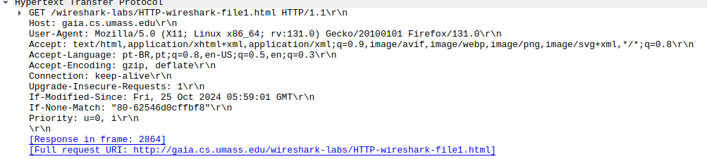
HTTP/1.1
b) Qual idioma, Accept-Language, o browser utiliza?
pt-BR
c) Qual é o endereço IP do seu computador? E o do destinatário? Este IP é o do servidor gaia.cs.umass.edu (veja sua resposta do item 4)? Sua requisição passou por um servidor proxy? Se sim, qual é o IP do proxy?
Sim, é o mesmo. Não foi utilizado servidor proxy (eu acho).
14) Na tela superior, clique na linha correspondente à mensagem de resposta do servidor, a que aparece OK à direita. Na tela intermediária, clique no sinal > que está no lado esquerdo da expressão Hypertext Transfer Protocol e no sinal > que estiver dentro e responda.
PS: AQUI EU MUDEI DE COMPUTADOR :)
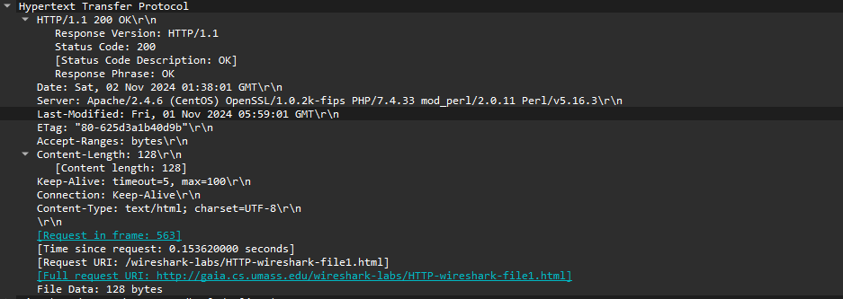
a) Qual é o código de estado, Status Code, retornado pelo servidor para o browser?
200
b) Quando foi a última atualização, Last-Modified, do arquivo HTML?
Last-Modified: Fri, 01 Nov 2024 05:59:01 GMT\r\n
c) Quantos bytes de conteúdo, Content-Length, foram retornados para o browser?
128
15) Veja que a data da última atualização é próxima à data atual. Isso acontece porque o
servidor gaia está configurado para indicar a data corrente e não uma data real de atualização do arquivo.
OK.
16) Inicie uma nova captura de pacotes no Wireshark e acesse, pelo browser, o endereço a seguir. Depois que a página carregar a primeira vez, clique em Atualizar ou na tecla F5, para carregar a página uma segunda vez. Isto significa que você executará a requisição da mesma página 2 vezes, uma após a outra.
http://gaia.cs.umass.edu/wireshark-labs/HTTP-wireshark-file2.html
OK.
17) Depois de carregar a página 2 vezes (usando F5 ou o botão atualizar do navegador), pare a captura de pacotes. Procure pelas mensagens das 2 requisições e as 2 respectivas respostas e responda:
a) Analise o conteúdo da primeira requisição HTTP GET do seu browser para o servidor. Há alguma informação do tipo “IF-MODIFIED-SINCE”?
Não.
b) Analise o conteúdo da primeira resposta do servidor. Veja na tela intermediária a informação Line-based text data... e clique no sinal > para expandir esta informação. O servidor retornou o conteúdo do arquivo?
Sim.
c) Agora analise a segunda requisição HTTP GET. Há alguma informação do tipo “IFMODIFIED-SINCE”? Se sim, qual informação está depois de “IF-MODIFIED-SINCE:”?
If-Modified-Since: Fri, 01 Nov 2024 05:59:01 GMT\r\n
d) Qual é o código de estado http, Status Code, retornado pelo servidor na segunda resposta? O servidor retornou o conteúdo do arquivo? Explique.
Status Code: 304.
O servidor não retornou, pois não há necessidade para isso, uma vez que não houve modificações na página nesse intervalo.
18) Inicie uma nova captura de pacotes e acesse o endereço:
http://gaia.cs.umass.edu/wireshark-labs/HTTP-wireshark-file3.html
OK.
19) Pare a captura de pacotes. Na tela superior, clique na linha referente à resposta da requisição HTTP e verifique na tela intermediária que a resposta HTTP foi segmentada em alguns pacotes TCP, Reassembled TCP segments.... Isso ocorre porque o arquivo enviado pelo servidor é um pouco grande, 4500 bytes, e não cabe em um pacote TCP apenas. Então a resposta é dividida em alguns pacotes TCP. Responda:
a) Quantas requisições HTTP GET foram enviadas pelo seu browser?
Duas.
b) Em quantos pacotes TCP a resposta foi segmentada (Reassembled TCP Segments. Repare no número de pacotes que aparecem com o símbolo # na frente)?
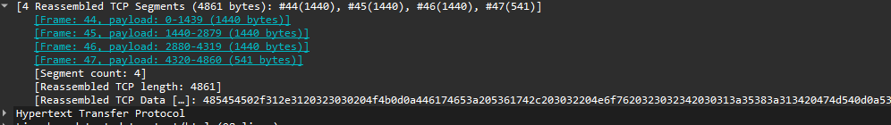
4 pacotes.
20) Inicie uma nova captura de pacotes e acesse o endereço:
http://gaia.cs.umass.edu/wireshark-labs/HTTP-wireshark-file5.html
OK.
21) Espere a página carregar completamente, devem aparecer 2 imagens, e pare a captura de pacotes. Essa página contém requisições para outros 2 objetos, as 2 imagens que aparecem na página, que estão em outros servidores web, fora do servidor gaia. Quando uma página requisita outros objetos, o protocolo HTTP pode fazer requisições em série ou em paralelo. No primeiro caso, cada requisição só é feita após a requisição anterior ter recebido uma resposta, como aparece na tela abaixo. No segundo caso, as requisições são enviadas pelo browser simultaneamente. Responda:
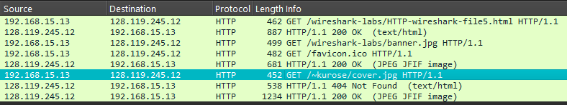
a) Quantas requisições HTTP GET foram enviadas pelo seu browser? Para quais endereços, proxy ou outros servidores, estas requisições foram enviadas?
Tirando o favicon, 3. Uma das requisições foi feita para um servidor fora do wireshark, como visto na imagem.
b) Você pode dizer se o seu browser fez o download das 2 imagens em série ou em paralelo? Explique.
Diria que nesse caso, foi em série. Isso pois ele recebeu a resposta de um requisição e depois fez a outra. (Porém executei o teste dnv e as requisições foram feitas uma atras da outra, então seria paralelo).
22) No browser, acesse o endereço:
Teste de login HTTP
OK.
23) Inicie uma nova captura de pacotes no Wireshark. Clique no campo Filter e digite http and ip.addr==IP do seu computador. Digite na página um usuário fictício fulano e a senha 123456.
Clique no botão Enviar e espere a página de resposta.
OK.
24) Pare a captura de pacotes. Você enviou os dados de usuário e senha pelo pacote HTTP POST. Clique nesta linha. Na tela intermediária, clique no sinal > para expandir as informações.
Responda:
a) Você consegue encontrar as informações de login e senha digitados no item anterior?
Sim.
b) A autenticação do HTTP é segura? Por quê?
Não. Pois monitorando meu fluxo de dados é possível ter acesso a dados pessoais que coloco. Além de que o próprio navegador avisou que não era seguro :).
25) Envie suas respostas em formato PDF pelo SIGAA. Apenas uma resposta por dupla.
OK.

